Отчет о проведении недели географии
В МБОУ с.Верхнекудашево с 19 по 24 ноября прошла неделя географии. В рамках недели проведены все запланированные мероприятия.
Цель: развитие личностных качеств обучающихся и активизация их мыслительной деятельности, поддержка и развитие творческих способностей и интереса к предмету.
Задачи проведения предметной недели в школе:
1. Совершенствовать профессиональное мастерство учителей через подготовку, организацию и проведение открытых уроков и внеклассных мероприятий.
2. Развивать у обучающихся интерес к географии, экологии, воспитание любви к своей Родине.
3. Выявлять учащихся, которые обладают творческими способностями, стремятся к углублению своих знаний по предметам.
4. Развивать речь, память, воображение и интерес через применение творческих задач и заданий творческого характера.
5. Воспитывать самостоятельность мышления, волю, упорство в достижении цели, чувство ответственности за свою работу перед коллективом.
6. Воспитание умений применять имеющиеся знания в практических ситуациях.
В неделе географии приняли участие учащиеся с 6 по 11 классы. Мероприятия были организованы учителем географии Авхадиевой Эльвирой Айдаровной.
Предметная неделя началась с беседы об охране природы на тему «Заповедные места нашей родины» в 8 классе. Мероприятие сопровождалось показом презентации и викториной по завершению. У данного мероприятия было несколько целей: воспитание чувства ответственности, бережного отношения к природе и её составным частям; углубление знаний учащихся с одной из форм охраны природы- заповедниками; знакомство учащихся с некоторыми наиболее известными заповедниками России; развитие экологической культуры учащихся. 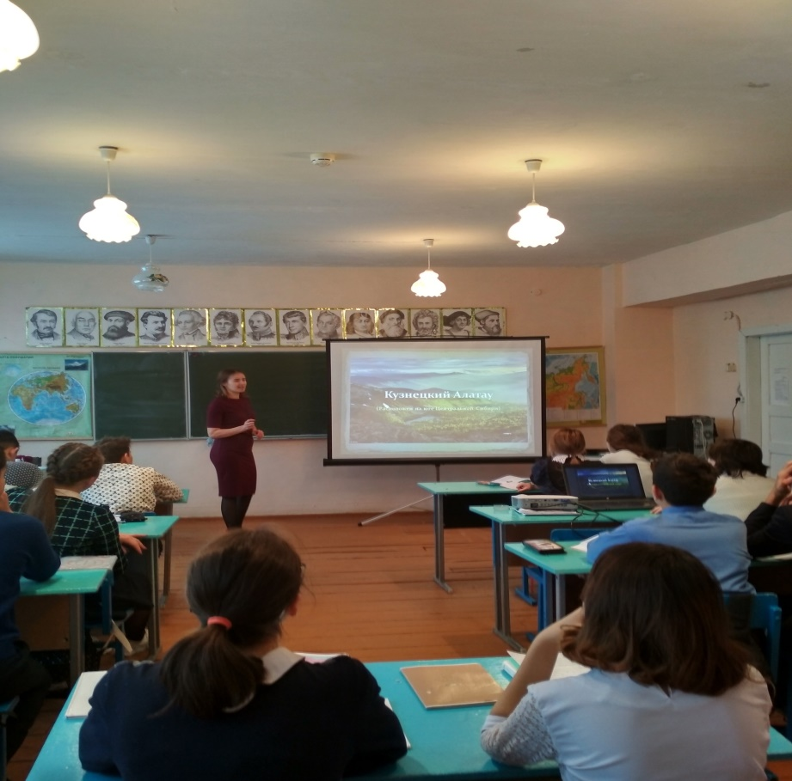
Ребята отвечали на вопросы, предлагали мероприятия по сохранению важнейших природных объектов, вспоминали пословицы и поговорки о природе.
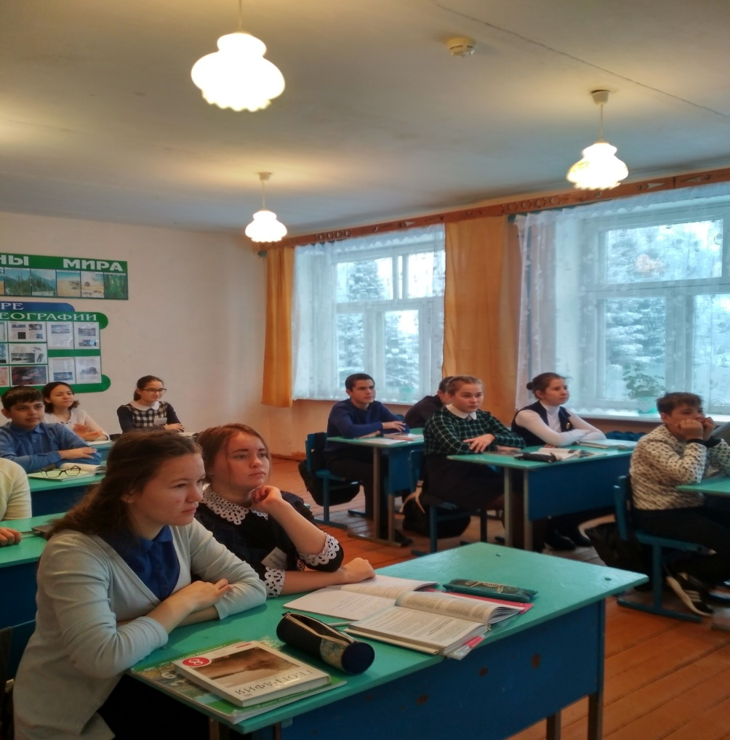
22 ноября в 11 классе прошел открытый урок-конференция, посвященный глобальным проблемам человечества на тему «Жизнь дается человеку только раз». Ученики постарались предложить пути решения глобальных проблем человечества, осознать теснейшую связь между природой и обществом; формировать нравственную позицию. 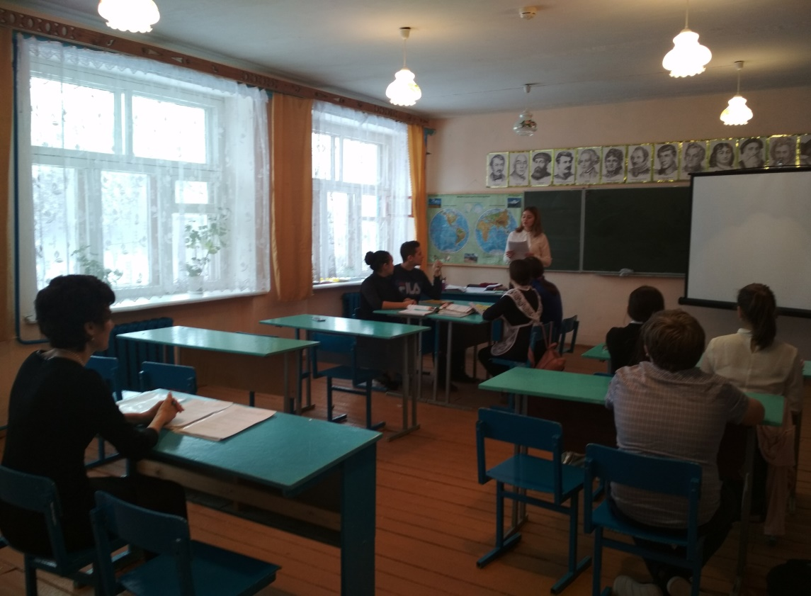
Докладчики подготовили выступления по классификациям глобальных проблем. Домашним заданием было написать Мини-эссе на тему «Послание сквозь века».
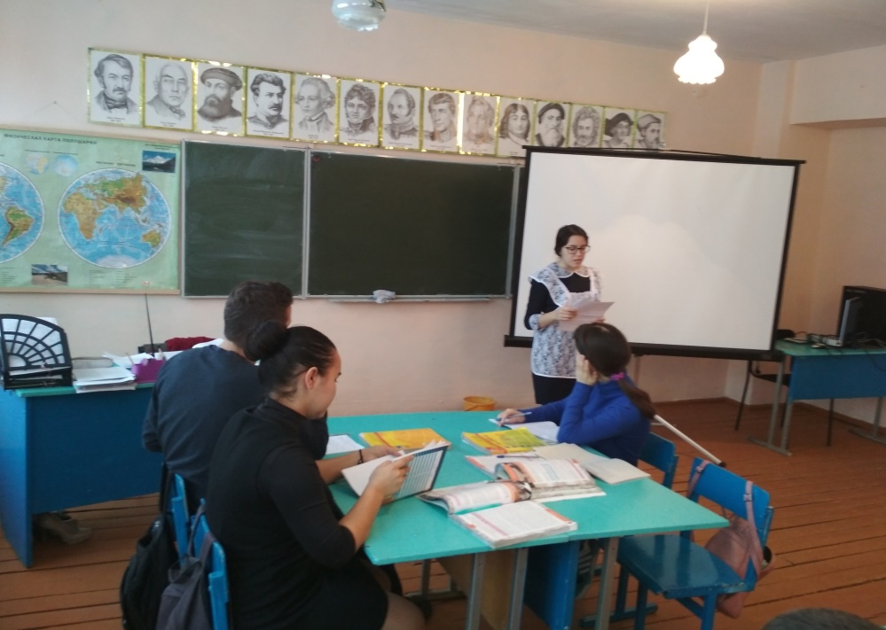
В четверг 22 ноября была проведена экологическая акция «Пластик». Цель данного мероприятия – воспитание у обучающихся экологической культуры, направленное на гармоничное воздействие человека и природы; пропаганда бережного отношения к природе и окружающей среде. В рамках акции участники организовали сбор изделий из пластика и сделали поделки из него. В акции принимали участие обучающиеся 5-9 классов. 1 место заняла ученица 8 класса Ахунова Нурсиля с проектом «Сказочный домик». Так же следует отметить достойные работы Абулкарамовой Дилары, Ахмадуллиной Илизы, Мусиной Наили, Сагадатовой Зарины, Салимова Руслана и Мухлисова Ильмира.
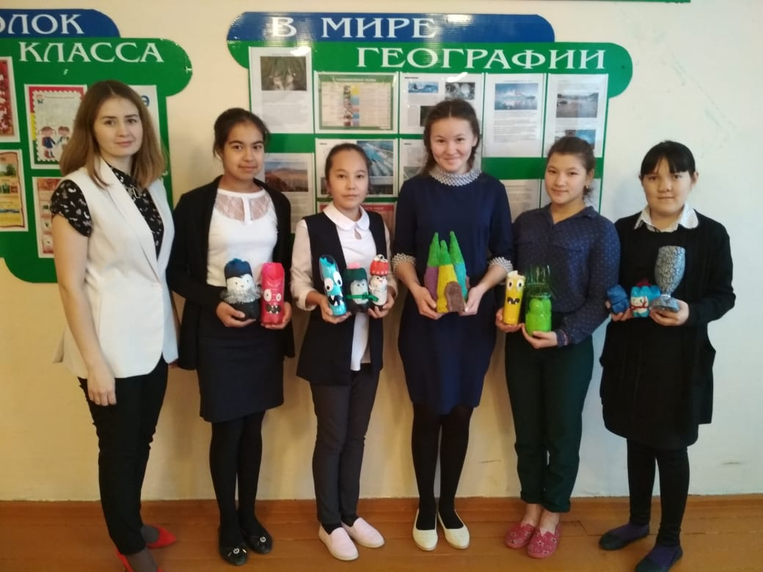
В пятницу 23 ноября было проведено мероприятие для учащихся 9 класса - это познавательная игра под названием «В мире географии». Перед игрой ребятам было дано задание подобрать название своей команде. Команда, в составе которой находились Хайруллина Галия, Юсупов Фадис, Шайхлисламов Тимур, Нурисламов Рузиль, Лутфуллин Альмир была под девизом «Мы – опорный край державы», а называлась их команда «Урал». Вторая команда под названием «Балтийское море» и под девизом «Наша команда лучше всех, нас всегда постигает успех!». Ее участникам были Шайхлисламова Камилла, Нургалиев Айрат, Ахматьянова Ильсияр, Нехорошков Игорь, Нигаматуллин Вадим, Хисматова Илюза. В начале игры дети должны были угадать великого человека, послушав краткую характеристику и увидев портрет этого путешественника. С этим заданием ребята справились на «отлично». Далее были не менее интересные задания такие как: конкурс «Геологика», «Дальше, дальше…», «В океане юмора», «По реке времени», «Песенная география», «Вкусная география», «К литературным источникам». Обе команды получили по 52 балла, жюри поблагодарил участников и обеим командам присудила почетное звание «Победитель».
Неделя была интересной, творческой, научной. Это проявилось во всех проводимых мероприятиях. В конце недели, 21 октября были подведены итоги. Во время закрытия предметной недели были отмечены самые активные учащиеся, а победители награждены почетными грамотами. Хочется отметить большую активность учащихся и доброжелательную обстановку, в которой проходили все мероприятия. Ребята почувствовали удовлетворение от участия. Проведенная неделя показала устойчивый интерес к данным предметам.

Важно, что в эти дни учащиеся ещё раз убедились, сколько всего интересного, необычного, значимого в предметах, как они все взаимосвязаны и необходимы в будущем для каждого из них.

Неделю географии подготовила и провела учитель географии Авхадиева Э.А.

Руководитель ШМО__________ Шарифьянова Г.Р.

Председатель ШМО__________ Шакирова З.С.

